Дата __________ Номер уроку ___________ Українська мова 1 клас

Тема тижня. Таємниці космосу
Тема дня. Велика буква Д. Читання складів, слів, речень і тексту з вивченими
літерами
Мета: ознайомити учнів з буквою д і звуками, які вона позначає; вчити читати склади
і слова з нею, зіставляти парні дзвінкі та глухі приголосні, дзвінко вимовляти звуки [д], [д′] у кінці складу і слова; вчити писати елементи і малу та велику літери; розвивати фонематичний слух, навички складового читання, вміння аналізувати, узагальнювати, зіставляти, збагачувати активний словниковий запас дітей; розвивати дрібні м’язи руки; виховувати інтерес до навчання, працьовитість, охайність, старанність, бережне ставлення до природи.
Формувати групу компетентностей:
-Компетентність спілкування державною мовою для прагнення відроджувати й вивчати оригінальну творчість народу, розуміння україномовних текстів різних жанрів;
- Ціннісно-смислову компетентність шляхом аналізу сюжету прослуханих творів засвоювати правила поведінки в суспільстві;
-Здоровязбережувальну компетентність шляхом гармонійного існування в суспільстві.
Очікувані результати:
З увагою сприймає усні репліки учителя й однокласників (вітання, знайомство, запитання, прохання, прощання) й доречно реагує на усну інформацію в діалозі
Обговорює сюжетно-рольову гру, у якій брав участь (як відбувалася гра?, чи отримали задоволення від гри? якщо ні, то що цьому перешкодило)
Сприймає монологічне висловлення (казку, вірш, розповідь про події з життя або про спостереження за чимось /кимось)
Ділиться своїми почуттями та емоціями від почутого й побаченого
Ставить запитання до усного повідомлення й відповідає на запитання
Уживає форму кличного відмінка іменника для звертання на ім’я до іншої особи, ввічливі слова
Уживає відповідну до ситуації спілкування (тематика тижня) лексику і несловесні засоби (жести, міміка тощо)
Придумує іншу кінцівку твору або змінює місце подій
Малює або добирає ілюстрації до художнього тексту
Записує елементарні повідомлення за допомогою малюнкового письма, наприклад: піктограми з правилами поведінки в школі; лист із розповіддю про літні розваги; записка про очікувану класну подію
Записує елементарні повідомлення за допомогою умовних позначок для слів-назв предметів, дій, ознак
Підписує друкованими літерами своє ім’я та прізвище, назву на власних малюнках, на роботі, виконаній спільно у групі
Називає букви, із яких складається його ім’я та прізвище
Відтворює графічні знаки за зразком
Висловлює свої думки і почуття з приводу простих медіатекстів
Досліджує походження слів – вересень, жовтень, листопад
Розрізняє голосні (складотворчі) та приголосні звуки
Визначає кількість складів у слові, орієнтуючись на кількість голосних звуків
Розрізняє глухі та дзвінкі приголосні звуки
Розрізняє тверді та м’які парні приголосні звуки
Використовує голос (тембр, темп, інтонація) і мову тіла (міміку, жести, рухи) для створення образу в процесі сюжетно-рольової гри
Обладнання: підручники, зошити, ілюстративний та роздатковий матеріал,
відеоматеріали, кольорові олівці та фломастери.
Тип уроку: урок формування компетентностей.

Зміст заняття:
І. Етап орієнтації. Мотивації діяльності
Метод «Настрій космонавта»
Уявіть себе космонавтом. Намалюйте свій настрій на обличчі космонавта.
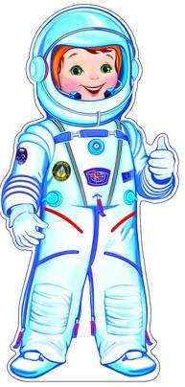

ІІ. Етап цілепокладання
Сьогодні ми з вами вирушаємо у далеку подорож до космосу. Під час нашої космічної мандрівки ми дізнаємося космічні таємниці, а ще вивчимо велику літеру Д.
Всю нашу мандрівку ми будемо досліджувати космос, все що ми з’ясуємо ми будемо наносити на нашу карту. (на дошку вивішується чистий ватман з заголовком таємниці космосу. Буква Д).
До подорожі зможуть приєднатися тільки сміливі та сильні, розумні та кмітливі, справжні астронавти. Тому розпочнемо випробування.
(слайд) Завдання №1. Присісти 10 раз.
Завдання № 2. Затримати дихання на 10 с.
Завдання № 3. Робота з картками. Взаємоперевірка робіт під керівництвом вчителя.
Отже, за результатами випробування посвідчення космонавта отримують.
Зачитування всіх учні по списку і вручення посвідчень.
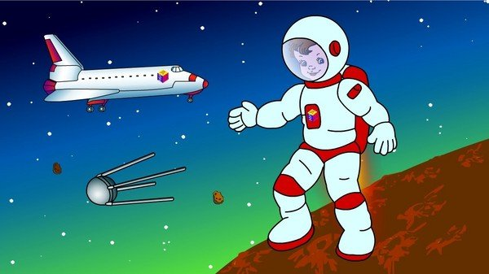
ПОСВІДЧЕННЯ
юного космонавта

Видане учню 1 класу
____________________________
____________________________

09. 12. 2018 року

ІІІ. Етап цілереалізації
Всі швидко сідаємо до космічної ракети та вирушаємо. (слайд)
Ознайомлення з великою буквою Д
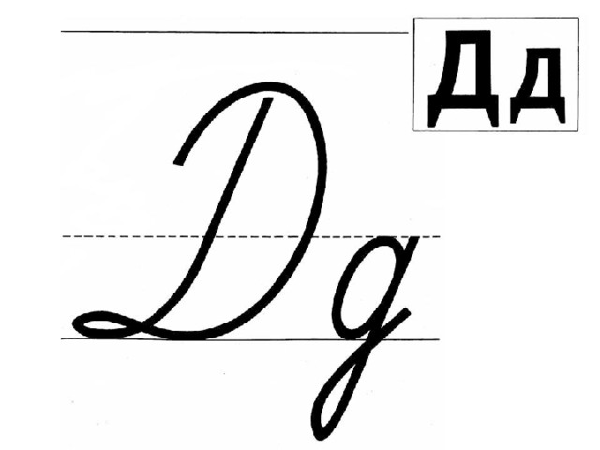
Метод “Я - літера”.
(Дитина ставить себе на місце букви і розповідає.)
– Я буква Д. Де живу? (назвати місце в абетці)
На кого схожа? (демонстрація вчителем зображень, а дитина називає)
Якого зросту? (дитина називає свій зріст, якщо не знає можна відразу виміряти)
Що їм? (назвати продукти на літеру Д. Наприклад, диня, деруни, долгма. Вчитель показує ілюстрації та розказує про ці продукти)
Із ким дружу? (розказати і показати в алфавіті сусідні літери з Д)
Буква Д – неначе дім,
Височезний дах на нім. В. Гринько
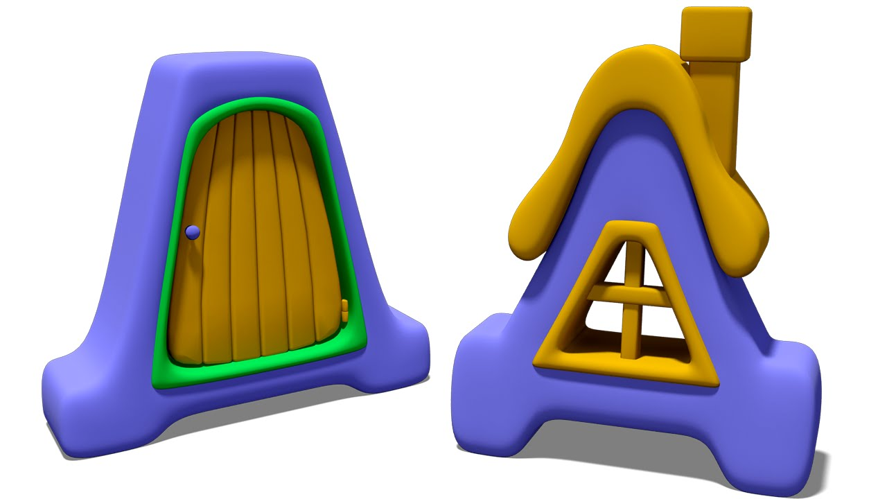
Погляньте в ілюмінатори.
Перегляд відеоматеріалів. (слайд)
https://www.youtube.com/watch?v=j8Fove5WB-Q
Перша зупинка. «Відкритий космос» (слайд 8)
У безхмарний ясний вечір небо над нашою головою всіяне міріадами яскравих зірок. Нам вони здаються маленькими блискучими крапочками, бо знаходяться дуже далеко від Землі. Насправді ж зірки - це величезні розжарені кулі, які складаються з газів і світяться власним світлом. Вони схожі на Сонце і рухаються навколо своєї осі, як і наша Земля. Зірки відрізняються одна від одної своїми розмірами. Є зірки-гіганти, а є карлики.
Від температури зоряного газу залежить колір зірки:
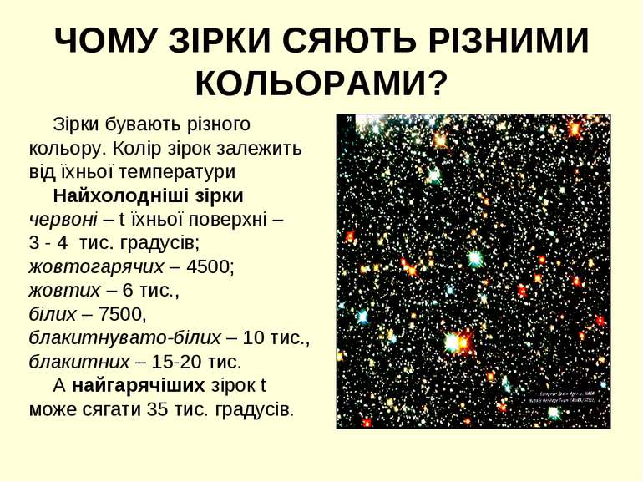
Діти на ватмані малюють різнокольорові зірки, багато.
Заштриховування “веселої” букви.
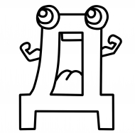
Перегляд відеоматеріалів «В відкритому космосі» перші 40 с.
https://www.youtube.com/watch?v=d79noXOdPBg
Друга зупинка. «Сонце» (слайд 9)
Вчитель на ватман приклеює сонце.
Відгадайте загадку. (слайд 10)
Розповідь про Сонце.
Планети - це небесні тіла, що не випромінюють світла і тепла. За розмірами вони неоднакові і розташовані на різній відстані від Сонця.
Міфологічна хвилинка. (слайд 11)
Люди з давнини поклонялися Сонцю як божеству. Стародавні греки називали бога Сонця Геліосом, єгиптяни — Ра, а наші предки-слов’яни — Ярилом. На честь Сонця складено безліч гімнів, віршів, пісень, казок тощо.
Читання складів на сонечку
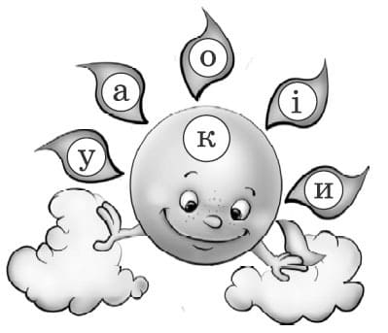
Д
Літературна хвилинка. (слайд 12)
Робота за букварем.
– Знайдіть і покажіть велику та малу букви.
– Назвіть, що зображено на малюнках.
– Де у цих словах заховалися звуки [д], [д′]? Назвіть свої слова з цими звуками.
Утворення і читання складу. Таблиця на дошці:
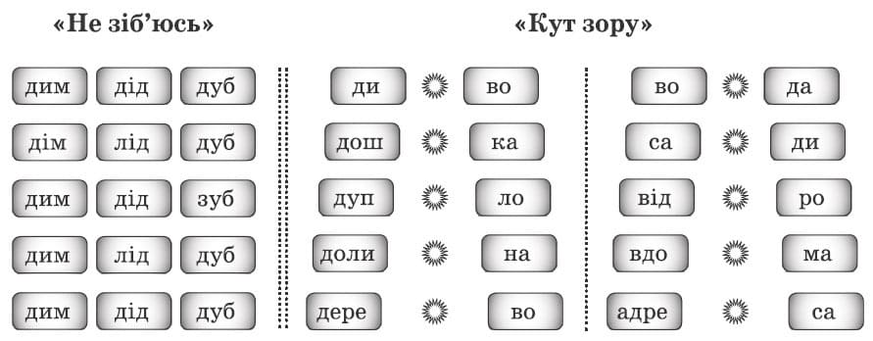
відкритий склад: приголосний на літаку піднімається вгору до голосного;
закритий склад: голосні на парашуті спускаються вниз.
– Порівняйте звуки [д], [т]. Який вимовляємо з більшою участю голосу, а який – із більшою участю шуму? (Перевіряємо це практично, прикривши вуха долонями, аналогічну роботу проводимо з м’якими звуками.)
Читання слів.
– З парними дзвінкими – глухими: раділи, Дмитрик; летіли, Тетяна.
– Чому ці слова пишуть з великої букви? Знайдіть ще імена на нашій сторінці. (Використаємо підказку: приголосний + злиття; злиття + приголосний.)
Дмитрик Даринка
– Прочитайте слова, правильно їх наголошуючи: кві/ти, доли/на.
– Яке дерево на малюнку? Які ви ще знаєте дерева?
– Де ростуть дерева? Прочитайте назви дерев.
– З якої букви починаються слова в останньому стовпчику? (Д)
– А які звуки вона може позначати?
Валеопауза. Музична хвилинка. (слайд 13)
— Сонце світить дуже яскраво. Категорично забороняється дивитися на нього у бінокль, підзорну трубу і просто неозброєним оком. Це може порушити зір. Тільки через темні захисні окуляри можна дивитися на Сонце.
Динамічна пауза. Вправи для очей:
– очі закриті, піднімаємо їх угору вниз;
– очі щільненько закриваємо і швидко відкриваємо;
Гра «Так чи ні?» (слайд 14)
Третя зупинка. «Сонячна система».
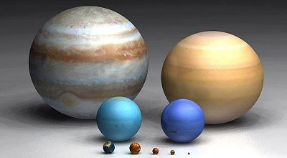
Перегляд мультимедійної презентації. (слайди 15-20)
Після ознайомлення з кожною планетою вчитель або хтось із учнів приклеюють навколо сонця планети.
Давайте поглянемо, що було б якби замість Сонця світила інша зірка.
https://www.youtube.com/watch?v=ywvUTWPlBhM&t=16s
Робота за букварем.
Наш Букварик заскучав.
Нас перерву всю чекав.
Просяться слова читати,
Нові літери вивчати.
Тут малюнок зазвучав –
Дмитрик на дуді заграв.
Розглядання сюжетного малюнка з букваря.
Перегляд відеоматеріалів. (слайд 29)
Четверта зупинка. «Космічні танці» перегляд відео
https://www.youtube.com/watch?v=sj7YawjYh8A
П’ята зупинка. «Космічні тіла» (слайд 30-35)
Після ознайомлення з кожним космічним тілом вчитель або хтось із учнів приклеюють їх на ватман.
Вправляння у читанні слів з букваря.
Звуко-буквений аналіз космічних слів
Астронавт, Земля, Марс, сонце, місяць, ракета.

ІV. Етап рефлексійно-оцінюючий
Наша подорож скінчилася.
Завдання підпишіть планети сонячної системи, які запам’ятали
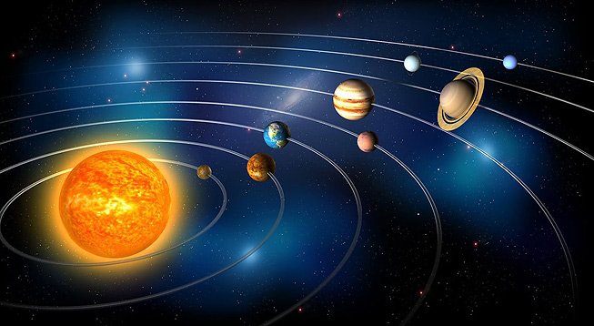
Самооцінювання зірками.
Якщо ви все зрозуміли і були дуже активні покажіть червону зірку.
Якщо щось залишилось не зрозумілим, а протягом уроку ви добре працювали покажіть жовту зірку.
Якщо урок вам не сподобався і ви сьогодні не хотіли працювати покажіть сіру зірку. (Якщо дитина показує сіру зірку, потрібно її підбадьорити, поцікавитись чому урок не сподобався і сказати, що на наступний урок в дитини обовязково буде гарний настрій та бажання працювати)
- Чи сподобалася вам наша подорож?
- Що найбільше запам’яталося?
- Що потребує ще пояснення, що залишилось не зрозумілим?

